

Ministero dell’Istruzione

ISTITUTO D’ISTRUZIONE SUPERIORE “LEONARDO DA VINCI”
Codice Fiscale 81004790143
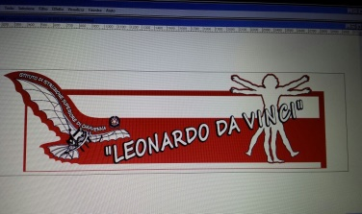 | Licei Scientifico, Scienze Umane, Linguistico e Sportivo  Istituti Tecnici AFM-RIM e CAT  Via Bottonera, 21 - 23022 CHIAVENNA (Sondrio) - Tel. 034332750 - Fax 0343290398  e-mail: sois00600d@istruzione.it - itet.licei@gmail.com - e-mail pec: sois00600d@pec.istruzione.it sito web: www.davincichiavenna.edu.it

Chiavenna, 25.12.2020

Oggetto: Palazzo Vertemate Franchi su Radio Svizzera Italiana

Considerata l’importanza dello storico Palazzo Vertemate Franchi e la professionalità della Radio Svizzera Italiana, segnaliamo volentieri quanto abbiamo ricevuto:

Il 26.03.2021 alle ore 19:05 su Radio Svizzera Italiana Rete 1 per seguire la puntata dedicata a Palazzo Vertemate!

Sarà possibile ascoltare le interviste anche dal sito selezionando giorno, orario e trasmissione: https://www.rsi.ch/palinsesto/

Il Dirigente Scolastico
Prof. Salvatore La Vecchia
Firma digitale ai sensi D.Lgs 82/2005

